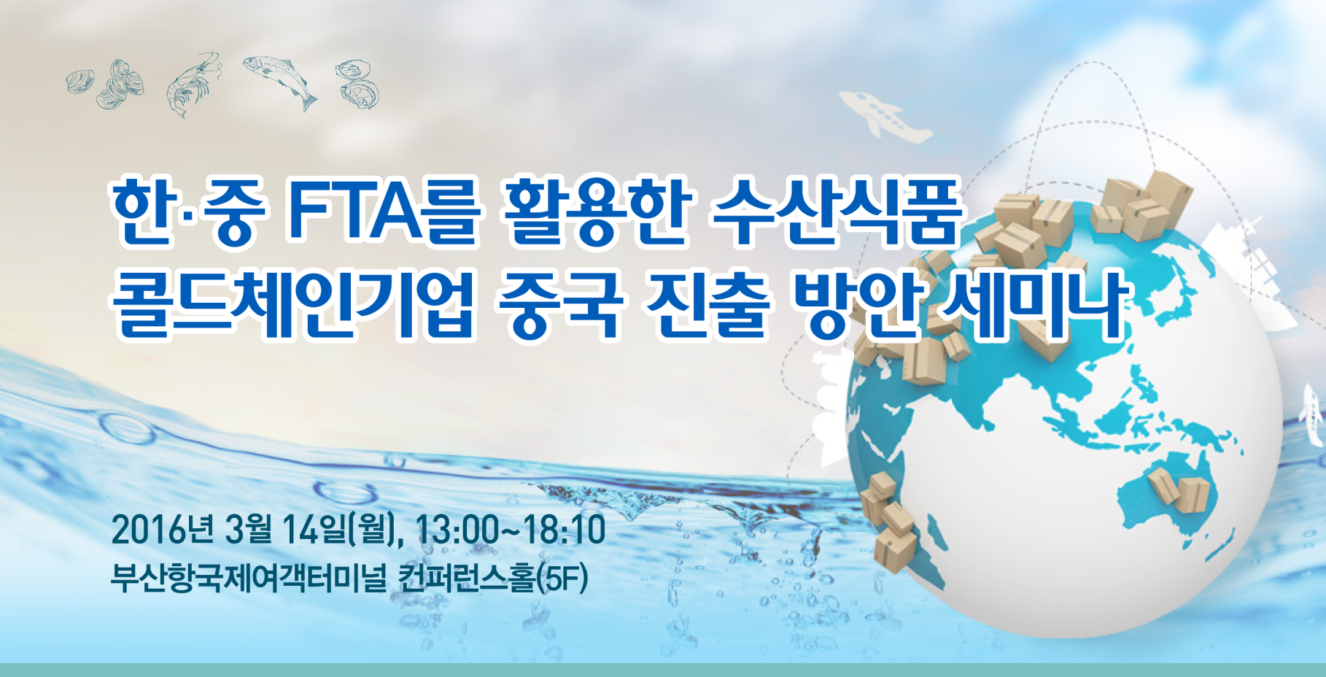
회 사 명
참가자 1
성 명 |  | 직 위
부 서 명 |  | 이 메 일
회사번호 |  | mobile
참가자 2
성 명 |  | 직 위
부 서 명 |  | 이 메 일
회사번호 |  | mobile

‣ 참고 사항
- 신청기한 : 선착순으로 진행되오니 최대한 빠른 접수 부탁드립니다.
- 접 수 처 : 이메일 접수 usea1004@kmi.re.kr / kfca2014@kfcca.kr
- 문 의 : KMI 국제물류연구실 김은미 연구원 Tel.051-797-4778
(사)한국식품콜드체인협회 박은혜 연구원 Tel.070-8824-3056

